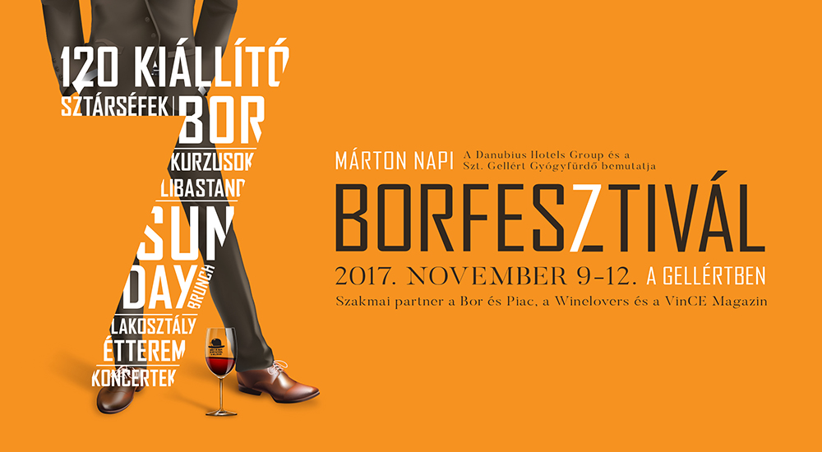
Liba landolt a Gellért előtt (videó)
Egy kifejlett liba szállt le a Danubius Hotel Gellért előtti téren, majd komótosan betotyogott Budapest egyik legszebb szállodaépületébe. Pont jókor, mert két hét múlva kezdődik a legnagyobb budapesti Márton napi Borfesztivál.​
Az esetről videó is készült, itt látható: https://youtu.be/q7rF32dMFY0 , melyen először a liba szemszögéből látjuk Budapestet madártávlatból, majd a madár közelít a kivilágított Gellért Szálló épületéhez, ahol földre száll és elindul a bejárat forgóajtaja felé. Ő is tudja, hogy november 9-12. között lesz a Márton napi Borfesztivál a Gellértben, ahol Széll Tamás és Szulló Szabina varázsol 7-fogásos Lakosztálymenüt, a Gerbeaud-Gundel-Gellért aranyhármas séfjei készítenek borvacsorát, Héjja László, a Gellért konyhafőnöke világkörüli gasztrótúrára csábít, habzik sok-sok kézműves sör és kortyolhatjuk majd’ 130 borászat legkiválóbb borait. Csak az a kérdés, hogy a "leszálló szállóvendég" melyik programra érkezett jegyet vásárolni a recepcióra.
További részletek: borfesztivalgellert.hu
Budapest, 2017. október 25.

Vető Viktória
presspresso
20 4113504

